[](http://www.google.nl/imgres?q=zon&um=1&hl=nl&biw=1440&bih=819&tbm=isch&tbnid=uVDDK8XwkDMuuM:&imgrefurl=http://www.zorgmenu.nl/&docid=bl-n1486xYuCOM&imgurl=http://www.zorgmenu.nl/client/zon.jpg&w=351&h=336&ei=ARSnTtXJM4Gh-Qbit5mmDw&zoom=1)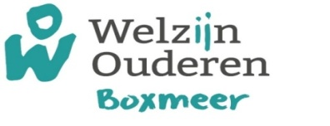

**Uit op Zondag**

**10 maart**

**met Zanggroep PALET**

Liedjes met als thema: Geen vertaling nodig

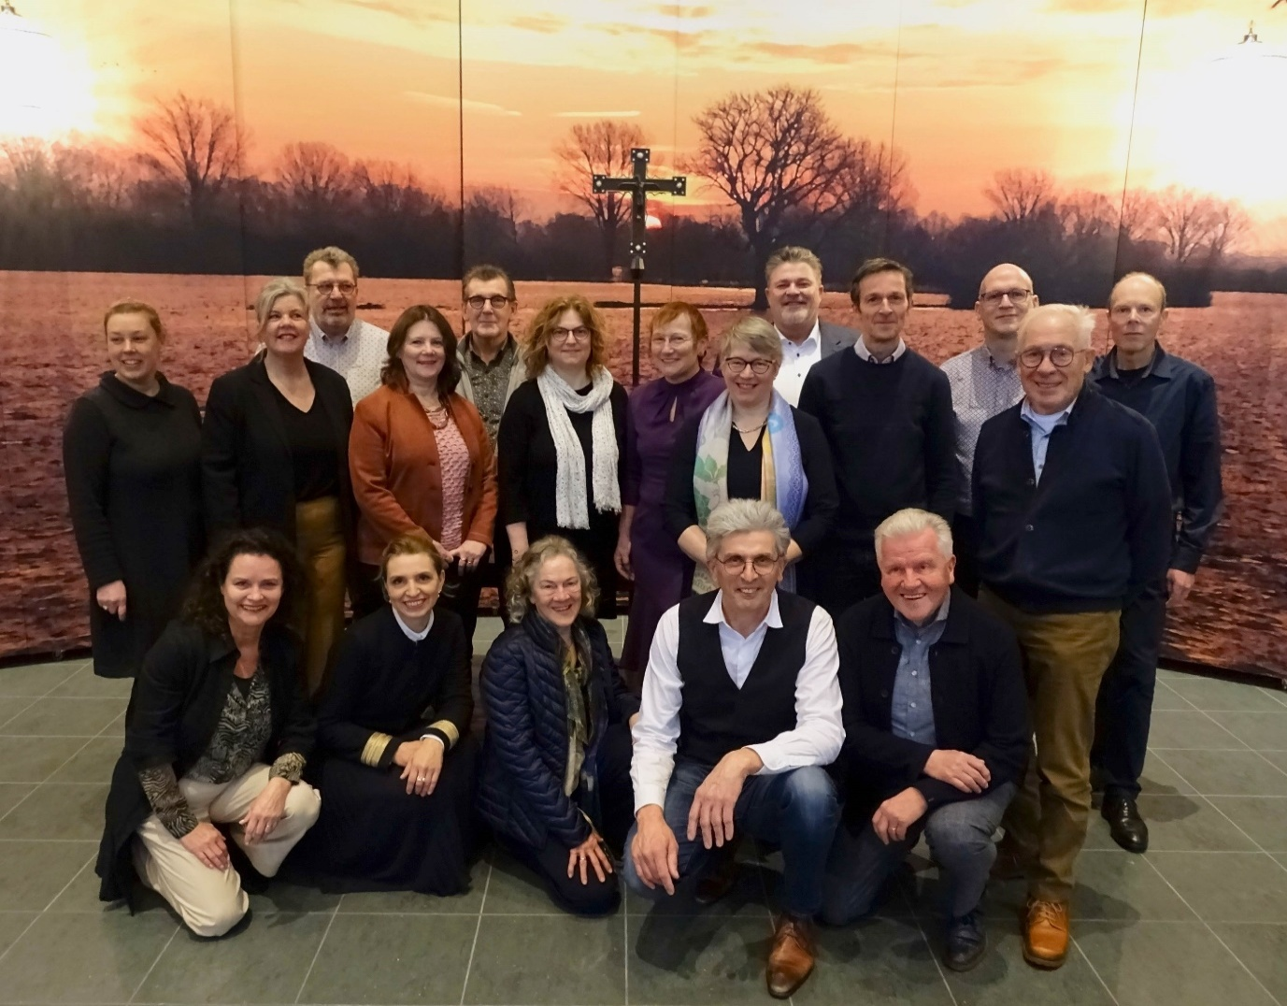

14.30 tot 16.00 uur - De Pit Overloon

Ook niet leden zijn welkom - Entrée gratis